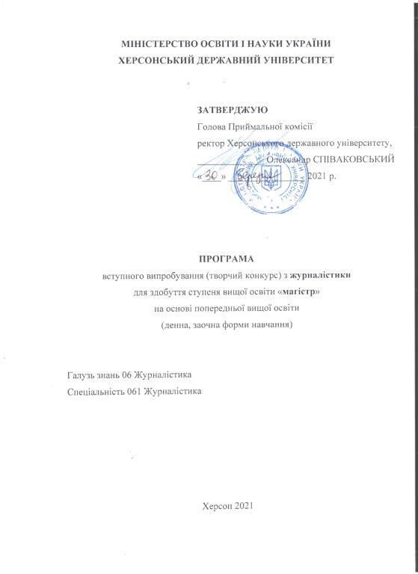

ЗМІСТ
1. Загальні положення
2. Зміст програми
3. Перелік орієнтовних тем для творчого конкурсу
4. Список рекомендованої літератури
5. Критерії оцінювання творчого конкурсу

1. Загальні положення
Творчий конкурс – професійно зорієнтоване випробування абітурієнта, під час якого вступник демонструє знання й навички, що засвідчують його готовність до опанування журналістського фаху та здатність виконувати творчі завдання.
Програма вступного випробування складена для абітурієнтів, які вступають на навчання для здобуття ступеня вищої освіти «магістр» галузі знань 06. Журналістика, спеціальності 061. Журналістика.
До участі у вступному випробуванні допускаються особи, які завершили навчання і здобули диплом бакалавра, спеціаліста галузі знань
0303. Журналістика та інформація, 06. Журналістика.
Мета творчого конкурсу – відбір абітурієнтів на навчання за ступенем вищої освіти «магістр» галузі знань 06. Журналістика спеціальності
061. Журналістика.
Вступник повинен виявити загальну ерудицію, фахову зацікавленість, розуміння загальнополітичної ситуації в країні; здатність мислити творчо, логічно і чітко викладати думки, критично оцінювати творче надбання засобів масової комунікації, відбирати з цього надбання те, що має перспективи розвитку й вдосконалення; здатність аналізувати та коментувати ті чи ті суспільно-історичні, суспільно-політичні події, духовно-культурну ситуацію, висловлювати власні судження на основі фактів; знання вимог до жанрів журналістики; здібність переводити теоретичні знання у площину практичного використання.
У ході творчого конкурсу перевіряються уміння абітурієнта:
- визначити головні джерела інформації та схарактеризувати методи її збирання і перевірки для написання журналістського твору;
- володіти мовою засобів масової інформації;
- відображати й інтерпретувати дійсність через збалансоване повідомлення фактів;
- використовувати норми чинного законодавства України та міжнародного права для професійної діяльності;
- спостерігати й аналізувати факти, події, явища сучасного життя, визначати найсуттєвіше, ставити факти в причинно-наслідковий зв’язок, порівнювати їх, зосереджувати увагу на основному, що може стати підґрунтям для визначення актуальної проблеми;
- робити ґрунтовні висновки, визначати найдоцільніші шляхи реалізації їх у повсякденному житті, прогнозувати наслідки реалізації таких висновків.
Вище названі уміння є ознакою журналістської майстерності як вищої форми професійності журналіста.
Конкурс проводиться в один етап: написання самостійної творчої журналістської праці.

2. Зміст програми
  - Він передбачає аудиторну роботу. Абітурієнтам буде запропоновано блок проблемно сформульованих тем.
Вступники обирають одну тему із запропонованого блоку.
  - Упродовж трьох годин абітурієнти пишуть творчу роботу у самостійно обраному ними жанрі (статті, коментарю, есе тощо).
  - Обсяг твору — до 2 аркушів формату А4.
  - Характеристика творчої роботи. Робота вступника повинна продемонструвати його розуміння журналістського твору як професійного продукту, в якому є місце фактам та коментарям. Під час викладу теми перевіряються: жанрове й графічно-композиційне вирішення теми (наявність оригінального й влучного заголовка, підзаголовків, композиційних акцентів тощо), уміння грамотно писати українською мовою (лексика, граматика, стилістика), логічно викладати думки, точно та повно відтворювати факти, аргументувати, переконувати, дискутувати, робити висновки.
  - Під час творчого конкурсу забороняється залишати приміщення університету/факультету (виходити на вулицю) та користуватися у будь-який спосіб засобами зв’язку (телефон, інтернет тощо).
  - У випадку, якщо під час проведення вступного випробування (творчого конкурсу) на будь-якому його етапі членами профільної або приймальної комісії, незалежними спостерігачами буде встановлено факт порушення зазначеної вище заборони (п. 2.5.), про що складається відповідний акт, за рішенням фахової комісії абітурієнт відстороняється від подальшої участі в іспиті, в його «Оціночному листку» виставляється оцінка «0» («нуль») балів.

3. Перелік орієнтовних тем для творчого конкурсу
- Сучасні тенденції розвитку журналістики.
- Соціальні медіа: плюси і мінуси для журналістської діяльності.
- Фейки – загроза існуванню журналістики.
- Журналістика і влада – співпраця чи протистояння?
- Інформаційні війни сьогодення.
- Вплив журналістики на політичну систему України.
- Безпека професійної діяльності журналіста.
- Тренди сучасного медіасередовища.
- Проблема замовної журналістики в українських медіа.
- Роль журналіста в інформаційному просторі.

4. Список рекомендованої літератури

- Засоби масової інформації: професійні стандарти, етика та законодавчі норми: наукове видання / Укл.: Петрів Т., Сафаров А., Сюмар В., Чекмишев О., – К.: Ніч лава, 2006. – 100 с.
- Здоровега В.Й. Теорія і методика журналістської творчості: Підручник. – 2-ге вид., перероб. і допов. – Львів: ПАІС, 2004. – 268 с.
- Зернецька О.В. Глобальний розвиток систем масової комунікації і міжнародні відносини. – К.: Освіта, 1999. – 351 с.
- Іванов В. Ф. Соціологія масової комунікації: Навчальний посібник. – К.: Центр вільної преси, 1999. – 212 с.
- Квіт С. Масові комунікації: Підручник. – К.: Вид. Дім “Києво-Могилян-ська академія”, 2008.
- Лалл Джеймс. Мас-медіа, комунікація, культура. Глобальний підхід.—
К.: “Вид-во “К.І.С”, 2002.— 264 с.
- Москаленко А.З. Теорія журналістики: Підручник. – К.: Експрес-об’ява, 1998. – 334 с.
- Основи масово-інформаційної діяльності: Підручник / А. З. Москаленко, Л. В. Губерський, В. Ф. Іванов / Київ. ун-т ім. Тараса Шевченка. – К., 1999. – 634 с.
- Партико З. В. Образна концепція теорії інформації. Монографія. Л: Видавн. центр ЛНУ ім. І. Франка, 2001. – 134 с.
- Почепцов Г. Г. Теорія комунікації. – К.: Видавничий центр “Київський університет”, 1999.
- Різун В. В. Маси. – К.: ВПЦ “Київський університет”, 2003. – 118 с.
- Чекмишев О.В. Основи професіональної комунікації. Теорія і практика новинної журналістики: Підручник-практикум. – К.: Видавничо-поліграфічний центр „Київський університет”, 2004. – 130 с.
- Халер М. Пошук і збір інформації. – К.: Арт-Аз, 2006. – 180 с.
- Шкляр В. І. Мас-медіа і виклики нового століття. – К.: Грамота, 2003. – 48 с.
ІНТЕРНЕТ-ДЖЕРЕЛА
- http://journlib.univ.kiev.ua/Nacherky_do_metodologiyi.pdf
- www.bbc.co.uk
- http://studentbooks.com.ua/content/view/1030/42/1/0/
- http://www.nbuv.gov.ua/portal/soc_gum/is/2009_10/Kurban.pdf
- http://www.ukrreferat.com/index.php?referat=32733&pg=1

5. Критерії оцінювання творчого конкурсу

Елемент оцінювання | Рівень | Кількість балів
Володіння темою (повнота розкриття) | Високий | 50
Володіння темою (повнота розкриття) | Добрий | 40
Володіння темою (повнота розкриття) | Середній | 30
Володіння темою (повнота розкриття) | Низький | 20
Володіння темою (повнота розкриття) | Дуже низький  (тема не розкрита) | 10
Уміння послідовно викладати думки, наводити аргументи (логіка викладу) | Високий | 50
 | Добрий | 40
 | Середній | 30
 | Низький | 20
 | Дуже низький  (нелогічно) | 10
Композиційна завершеність (структура твору) | Високий | 50
Композиційна завершеність (структура твору) | Добрий | 40
Композиційна завершеність (структура твору) | Середній | 30
Композиційна завершеність (структура твору) | Низький | 20
Композиційна завершеність (структура твору) | Дуже низький  (твір не ) | 10
Уміння грамотно викладати думки (мовна вправність) | Високий | 50
Уміння грамотно викладати думки (мовна вправність) | Добрий | 40
Уміння грамотно викладати думки (мовна вправність) | Середній | 30
Уміння грамотно викладати думки (мовна вправність) | Низький | 20
Уміння грамотно викладати думки (мовна вправність) | Дуже низький  (неграмотно) | 10
Всього: |  | 200

Затверджено на зсіданні кафедри української філології та журналістики (протокол № 11 від 01.03.2021р.)

Укладач програми:
Лариса КОВБАСЮК
голова фахової атестаційної комісії,
кандидат філологічних наук, доцент

